**Disciplina : Aplicativos**

**ALUNO: Webster Santos**

1 – No Excel a função SE, faz a verificação de um teste condicional. Assinale a alternativa que representa a sintaxe correta dessa função.

1. =SE(teste lógica, situação verdadeira, situação falsa, 1)
2. =SE(teste lógica; situação verdadeira; situação falsa)
3. =SE(teste lógica; situação falsa; situação verdadeira; 1)
4. =SE(situação verdadeira; situação falsa; teste lógico)
5. SE(teste lógica; situação verdadeira; situação falsa)

2 – Quando utilizamos o $ na frente da coluna e $ na frente da linha, o que acontece quando copiamos a fórmula para outro endereço.

1. Altera a coluna e linha quando copiamos a fórmula
2. Altera somente a coluna quando copiamos a fórmula
3. Altera somente a linha quando copiamos a fórmula
4. Congela a linha e a coluna quando copiamos a fórmula
5. NDA

3 – Qual é a definição correta para a função PROCV.

1. Procura um determinado valor em uma tabela e retorna um outro valor
2. Procura um determinado valor em uma tabela e retorna o valor da coluna especificada
3. Procura um determinado valor em uma tabela e retorna valores de outras tabelas
4. Procura um determinado valor em uma tabela e retorna um segundo valor
5. Procura um determinado valor em uma tabela e retorna um terceiro valor

4 – Em qual das situações abaixo a função MÁXIMO pode ser substituída pela função MAIOR.

1. =Máximo(A1;A5;1) equivale =Maior(A1;A5)
2. =Máximo(A1:A5) equivale =Maior(A1;A5,1)
3. =Máximo(A1:A5) equivale =Maior(A1:A5,1)
4. =Máximo(A1:A5) equivale =Maior(A1:A5;1)
5. =Máximo(A1,A5) equivale =Maior(A1,A5,1)

5 – Quando copiamos uma fórmula para cima ou para baixo, o que altera na fórmula

1. Altera a coluna e a linha
2. Altera somente a linha
3. Altera somente a coluna
4. Não altera nada
5. Congela valores colunas e linhas

6 – O que faz a fórmula: =soma(A2:A10;B5:B10)

1. Soma o intervalo de A2 até B10
2. Soma o intervalo de A2 até A10 e subtrai do valor da soma de B5 até B10
3. Soma o intervalo de A2 até A10 com o valor da soma de B5 até B10
4. Soma o intervalo de A2 até A10
5. Soma os valores A2 com A10 e B2 com B10

7 – Assinale a função que representa a equivalência das fórmula abaixo:

1. =média(A5;A10) equivale a =(A5+A10)/2
2. =média(A5;A10) equivale a =(A5:A10)/2
3. =média(A5:A10) equivale a =A5+A10/2
4. =média(A5,A10) equivale a =(A5+A10)/2
5. =média(A5:A10) equivale a =(A5+A10)/2

8 – Quando usamos a função PROCV a tabela na qual vamos buscar os valores tem que estar de qual maneira

1. Os dados da tabela destino pode estar em qualquer ordem
2. Os dados da tabela destino pode estar em ordem aleatória
3. Os dados da tabela destino pode estar em sequencial
4. Os dados da tabela destino podem estar ordenados em ordem crescente ou decrescente
5. Os dados da tabela destino podem estar ordenados em ordem crescente

9 – Assumindo que foi digitado a fórmula = $A2-B$2 na célula C2 e que essa fórmula foi copiada e colocada nas células C3 até C9, assinale a alternativa com o valor que aparecerá na célula C6 da planilha do Excel 2021, com sua configuração original, exibida na figura.

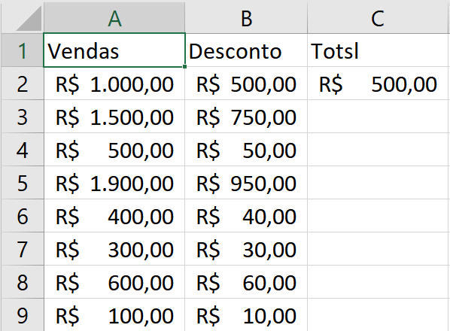

1. R$ 360,00 b) R$ 400,00 c) -100,00 d) -R$100,00 e) R$500,00

10 – Assumindo a planilha do exercício foi digitado na célula c10 a seguinte fórmula = soma(C2:C9). Qual foi o resultado dessa fórmula

1. R$ 2300,00
2. R$ 2400,00
3. R$ 2200,00
4. R$ 2100,00
5. NDA